Text in Leichter Sprache



Mehr Inklusion für dich
und unser Zusammenleben.

Was sind Markt-Treffs?
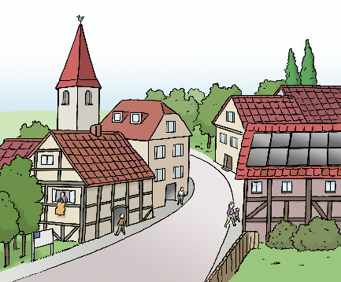
In Schleswig-Holstein gibt es viele kleine Dörfer.
In den Dörfern wohnt etwa
die Hälfte von den Menschen in Schleswig-Holstein.
Menschen aus Dörfern müssen oft weit fahren.
Zum Beispiel zum Einkaufen.
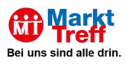
Die Landes-Regierung von Schleswig-Holstein
hatte eine Idee:
In Dörfern soll es einem extra Ort geben.
An dem Ort soll man viele Sachen bekommen.
Diese Orte sollen Markt-Treff heißen.

Ein Markt-Treff ist ein besonderer Laden.
Und ein Markt-Treff ist ein Treff-Punkt.
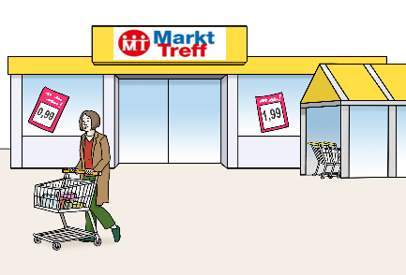
Im Markt-Treff können sie einkaufen.
In vielen Markt-Treffs können sie etwas essen.
In einigen Markt-Treffs können sie Briefe abgeben.
Die Menschen in einem Dorf entscheiden selbst:
Das soll es in ihrem Dorf
im Markt-Treff geben.

Was wollen Markt-Treffs machen?
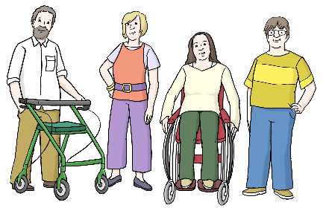
In Schleswig-Holstein leben viele Menschen.
Hier leben auch
viele Menschen mit Behinderungen.
Menschen mit Behinderungen sollen
im Markt-Treff besser einkaufen können.
Oder in einem Markt-Treff mitarbeiten können.
Dafür gibt es viele Möglichkeiten.
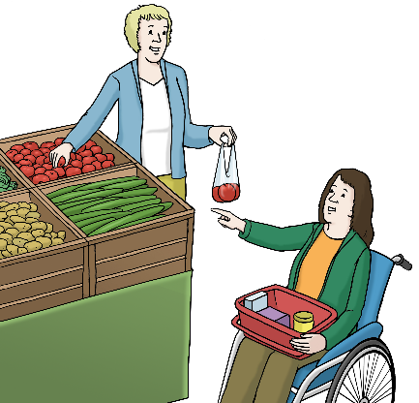
In den Dörfern gibt es schon viele gute Ideen.
Die Menschen wollen dort gut zusammenleben.
Die Landes-Regierung Schleswig-Holstein denkt:
Markt-Treffs sind gut.
Deshalb gibt die Landes-Regierung
Geld für neue Markt-Treffs.
Und sie gibt Geld für den Umbau von Markt-Treffs.
Markt-Treff-Läden sollen barrierefrei sein.

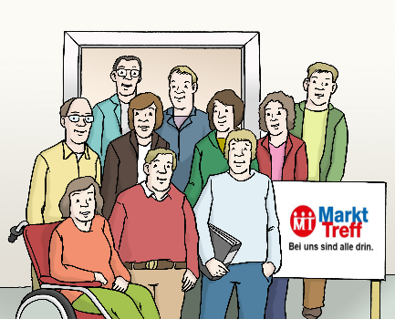
Dann gilt überall:
Bei Markt-Treff sind alle drin.

Möchten sie noch mehr Infos zu Markt-Treff?
Dann melden Sie sich bitte bei:
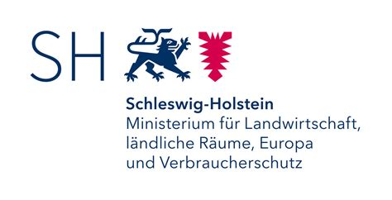
Ministerium für Landwirtschaft,
ländliche Räume, Europa und
Verbraucher-Schutz (MLLEV)
Abteilung IX 31
Frau Ina Alter
Düsternbrooker Weg 104
24105 Kiel
Telefon: 0431 988 1725
E-Mail: ina.alter@mllev.landsh.de

Wollen Sie noch mehr Infos zu Markt-Treffs
in deiner Nähe?
Und haben Sie Interesse am Thema Inklusion?
Dann melden Sie sich bitte bei:
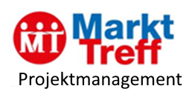
Markt-Treff Projekt-Management
ews group gmbh
Konrad-Adenauer-Straße 6
23558 Lübeck
Telefon: 0451 480 550
E-Mail: info@ews-group.de

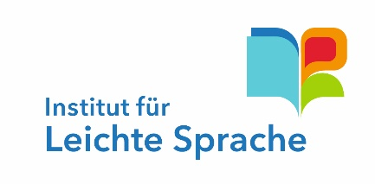
Der Text ist von André Delor
vom Institut für Leichte Sprache
Lebenshilfe Schleswig-Holstein e.V..
Kehdenstraße 2-10
24103 Kiel
https://www.lebenshilfe-sh.de/institutleichtesprache/
E-Mail: delor@lebenshilfe-sh.de
Den Text haben
Barbara Larsow und Stefan Hoyme geprüft.
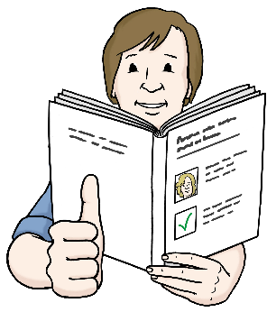
Die Bilder im Text sind von:
Lebenshilfe für
Menschen mit geistiger Behinderung Bremen e.V.
Illustrator Stefan Albers, Atelier Fleetinsel, 2013

© European Easy-to-Read Logo: Inclusion Europe. Mehr Informationen im Internet unter: Internetseite von Inclusion Europe

